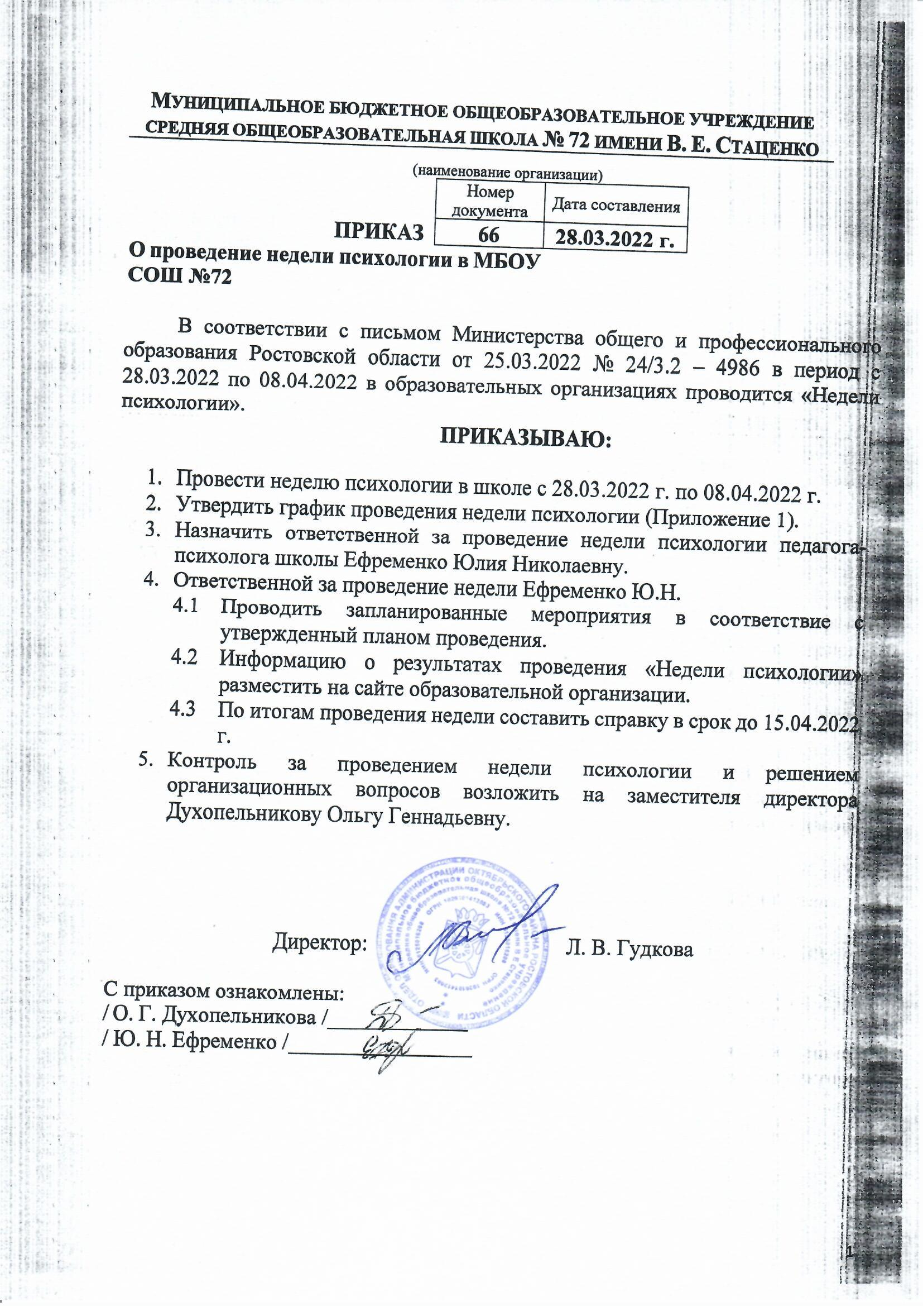
Муниципальное бюджетное общеобразовательное учреждение
средняя общеобразовательная школа № 72 имени В. Е. Стаценко
(наименование организации)
 | Номер документа | Дата составления
ПРИКАЗ
О проведение недели психологии в МБОУ СОШ №72
В соответствии с письмом Министерства общего и профессионального образования Ростовской области от 25.03.2022 № 24/3.2 – 4986 в период с 28.03.2022 по 08.04.2022 в образовательных организациях проводится «Недели психологии».
ПРИКАЗЫВАЮ:

- Провести неделю психологии в школе с 28.03.2022 г. по 08.04.2022 г.
- Утвердить график проведения недели психологии (Приложение 1).
- Назначить ответственной за проведение недели психологии педагога-психолога школы Ефременко Юлия Николаевну.
- Ответственной за проведение недели Ефременко Ю.Н.
  - Проводить запланированные мероприятия в соответствие с утвержденный планом проведения.
  - Информацию о результатах проведения «Недели психологии» разместить на сайте образовательной организации.
  - По итогам проведения недели составить справку в срок до 15.04.2022 г.
- Контроль за проведением недели психологии и решением организационных вопросов возложить на заместителя директора Духопельникову Ольгу Геннадьевну.

Директор: Л. В. Гудкова

С приказом ознакомлена:
/ О.Г. Духопельникова /_____________
/ Ю.Н.Ефременко /_________________

Приложение 1
Программа «Неделя психологии»

Цель: развитие и формирование психологической культуры обучающихся, педагогов и родителей обучающихся образовательной организации, содействие укреплению их психологического здоровья, оказания психолого-педагогической поддержки обучающимся и воспитанникам.
Задачи:
- формирование представлений о важности психологической науки как одной из составляющих наук о человеке;
- содействие развитию личности обучающихся;
- формирование представлений о способах оказания психологической поддержки, обращения за помощью в трудных жизненных ситуациях;
- формирование представлений о способах саморегуляции психоэмоционального состояния, психогигиене;
- повышение психологической компетентности учащихся, педагогов, родителей в различных вопросах;
- повышение уровня доверия между всеми участниками образовательного процесса;
- оптимизация межличностных отношений в классных коллективах, навыков и способов общения.

План проведения «Недели психологии»
День недели | Мероприятие | Участники
29.03-31.03  (вторник-четверг) | Тематический урок «Психология – удивительная наука»  Игра «Тайный мешочек» | 1-4 отряд (лагерь)
04.04-08.04  (понедельник-пятница) | Выставка рисунков «Мое настроение в школе»  Психологическая акция «Тайный друг» | 1-4 класс  5-11 класс
06.04  (среда) | Акция «С каким настроением я иду в школу, на работу?» | 5-11 класс, учителя, администрация школы
07.04  (четверг) | Игра «Следопыт»  Социологический опрос «Мои ценности» | 5-6 класс  7-11 класс
08.04  (пятница) | Квест «В поисках сокровищ»  Подведение итогов | 2-3 класс  1-11 класс

